- к государственным наградам;
- заполнения оценочного листа для получения стимулирующих выплат;
- представления к различным видам поощрения по итогам учебного года.
- при переходе в иное образовательное учреждение оно может выполнять функции рекомендаций (рекомендательного письма) или сопровождающих материалов.
1.9. Портфолио должно быть представлено на бумажных носителях и в электронной версии.
1.10. При оформлении портфолио педагогических работников необходимо соблюдать следующие требования:
- систематичность и регулярность самомониторинга;
- достоверность, включенных в портфолио материалов;
- целостность, тематическая завершенность материалов;
-аналитичность, нацеленность педагога на повышение уровня профессионализма и достижение более высоких результатов;
- аккуратность и эстетичность оформления в печатном виде.
2. Структура портфолио
2.1. Оформление портфолио начинается с титульного листа, на котором размещается фотография педагога (приложение 1).
Портфолио учителя имеет следующую структуру:
1. Общие сведения об учителе.
2. Результаты педагогической деятельности учителя.
3. Научно-методическая и инновационная деятельность учителя.
4. Внеурочная деятельность по предмету.
5. Профессиональная деятельность классного руководителя.
2.2. Раздел №1. Общие сведения об учителе.
- Фамилия, имя отчество учителя, год и место рождения;
- Образование (копия документа об образовании);
- Трудовой и педагогический стаж; Педагогический стаж работы в данном образовательном учреждении;
- Повышение квалификации (название структуры, где прослушаны курсы, год, месяц, название курсов, количество часов, копии документов о курсовой переподготовке);
- Аттестационная категория (дата последней аттестации, присвоенная категория, № приказа);
- Почетные звания и награды, правительственные награды, грамоты, благодарственные письма (копии грамот, дипломов, наград);
- Дипломы различных конкурсов (дата получения).
2.3. Раздел №2. Результаты педагогической деятельности.
- Качество освоения учебных программ и сформированность у учащихся ключевых компетенций по преподаваемым учителем предметам, (сравнительный анализ деятельности педагога за 3 года на основании: контрольных срезов знаний; наличия медалистов; поступления выпускников в вузы на бюджетной основе; данные о поступлении учеников в вузы по предметной направленности; участия воспитанников в школьных, районных, региональных и всероссийских олимпиадах, конкурсах)
- Динамика учебных достижений обучающихся (за последние 3 года: успеваемость и качество знаний учащихся);
- Результаты независимой внешней оценки выпускников (ОГЭ, ЕГЭ); региональная оценка качества, результаты всероссийских проверочных работ;
- Результаты промежуточной и итоговой аттестации учащихся;
- Динамика индивидуальных учебных достижений учащихся.
2.4. Раздел №3. Научно-методическая и инновационная деятельность учителя.
- Образовательная программа, по которой работает учитель (вид программы, класс, автор);
- Используемые учителем современные образовательные педагогические технологии (название технологии и обоснованность ее выбора);
- Использование информационно–коммуникационных технологий в образовательном процессе, технологий обучения детей с проблемами в развитии и т.п.
- Тема индивидуального педагогического исследования, тема самообразования (материалы, раскрывающие основные концептуальные подходы учителя или данные об авторских коллективах, подходы которых используются учителем в его педагогической деятельности);
- Участие в работе методического объединения, проблемной группы, временной творческой группы (темы выступлений, открытых уроков, семинаров и т.д.)
- Участие в профессиональных и творческих педагогических конкурсах;
- Участие в методических и предметных неделях;
- Организация и проведение семинаров, «круглых столов», мастер-классов, совещаний, открытых уроков, ЕМД и т.п.;
- Проведение научных исследований;
- Разработка авторских программ (наличие рецензии), научно-методических материалов;
- Выступления на научно-практических конференциях;
- Тематика печатных работ (название статьи, печатного издания, год публикации);
- Наставничество (формы работы, результативность);
- Экспертно-аналитическая деятельность.

2.5. Раздел №4. Внеурочная деятельность по предмету.
- Количество творческих работ, рефератов, учебно-исследовательских работ, проектов, выполненных учащимися по предмету (%);
- Тематика творческих работ, рефератов, учебно-исследовательских работ, проектов, выполненных учащимися по предмету (список тем);
- Количество участников олимпиад и конкурсов разного уровня (%);
- Достижения учащихся в олимпиадах, конкурсах, соревнованиях, интеллектуальных марафонах различного уровня (списки победителей и призеров с указанием названия конкурса);
- Достижения учащихся в различных творческих и исследовательских конкурсах (список победителей).
2.6. Раздел №5. Профессиональная деятельность классного руководителя.
Эффективность работы классного руководителя оценивается на основании двух групп критериев: критериев результативности и критериев деятельности.
Критерии результативности:
- Количественные характеристики
- Абсолютная успеваемость учащихся (в%); качественная успеваемость (в %);
- Социальная активность: участие в районных, областных, всероссийских мероприятиях (соревнованиях, олимпиадах, конкурсах, научно-практических конференциях) (% от общего числа учащихся в классе);
- Количество учащихся, совершивших правонарушения, преступления (% от общего числа учащихся в классе);
- Охват учащихся кружковой, клубной, студийной работой, спортивными секциями (% от общего числа учащихся в классе);
- Занятость учащихся в свободное от уроков время вне школы в учреждениях культуры, спорта, общественных объединениях (% от общего числа учащихся в классе);
- количество учащихся, не охваченных организованным досугом (% от общего числа учащихся в классе);
- состояние здоровья учащихся (% от общего числа учащихся в классе);
- Качественные характеристики:
- Оценка руководителей школы; оценка педагогического коллектива;
- Оценка учащихся; оценка родителей;
- Самооценка классного руководителя;
- Анализ воспитательной программы, обеспечивающей возможности для личностного развития ребенка (за год);
- Системообразующие подходы в работе с родителями.
- Дополнительные материалы, подтверждающие эффективность работы классного руководителя: сертификаты, свидетельства, грамоты, дипломы, отзывы, рецензии
- Копии публикаций, методических разработок наиболее значимых мероприятий, уроков и т.д. (по усмотрению учителя).
2.8. Процедура презентации портфолио.
2.8.1. Портфолио представляется не позднее чем за две недели до начала школьной конференции или аттестации учителя заместителю директора или старшему методисту.
2.8.2. Один – два эксперта, назначенные методическим советом школы (председателем экспертной группы) рассматривают представленные материалы и пишут рецензию.
Карта оценки (защиты) портфолио учителя __________________________________________________________________________________________________________________________________________________________________________
Дата защиты____________________________________
Педагогический совет от ___________________________ № протокола ________________________
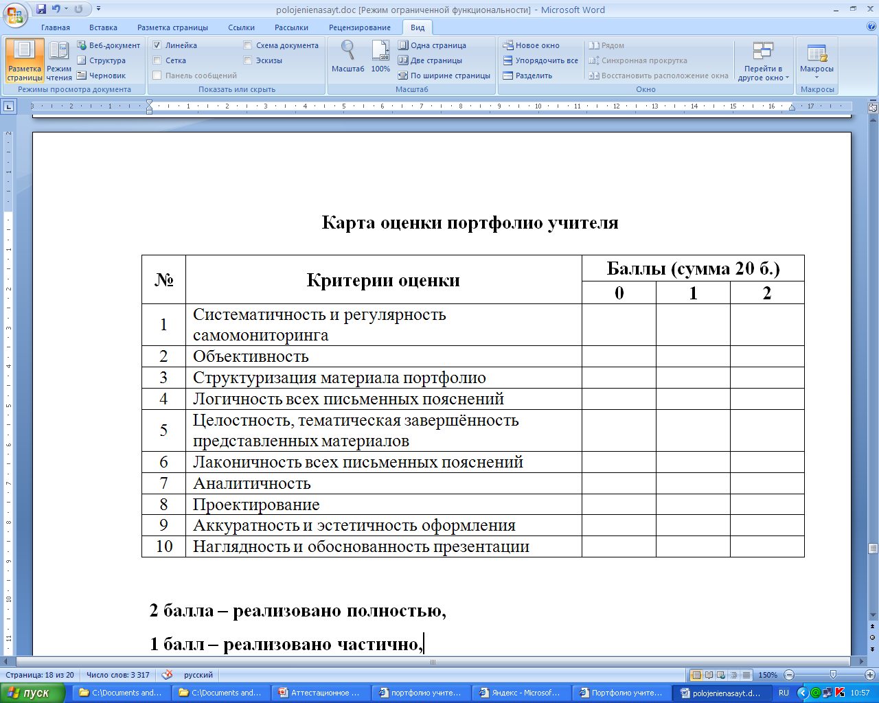
2 балла – реализовано полностью, 1 балл – реализовано частично, 0 баллов – не реализовано.
Члены экспертной группы:
_________________________________________________________________________________________________________________________________________________________________________________________________________________________________________________________________________________________________________________________________________________________________________________________________________________________________________
Выводы и рекомендации экспертной группы:
________________________________________________________________________________________________________________________________________________________________________________________________________________________________________________________________________
2.8.3. Оценка портфолио:
Считается, что педагог успешно выдержал квалификационные испытания, если представленные в портфолио материалы свидетельствуют о том, что:
1) учитель:
- ведет активную работу в методическом объединении, сотрудничает с методическими структурами и другими учреждениями (активно: автор, выступающий, консультант; пассивно: слушатель, наблюдатель);
- использует на уроках различные методы и формы работы;
- учитывает при взаимодействии с обучающимися их индивидуальные особенности;
- знает современные технологии обучения и методы диагностики уровня интеллектуального и личностного развития учащихся;
2) познавательная активность обучающихся высокая, ученики показывают устойчивые положительные результаты по итогам проверки уровня обученности, принимают участие в предметных олимпиадах, конкурсах, интеллектуальных марафонах и т.п.;
3) внеклассная работа по предмету проводится системно;
4) учебно-методическое и техническое оснащение кабинета соответствует современным требованиям и постоянно совершенствуется.
2.8.4. Защита портфолио проводится публично и в несколько этапов:
- Презентация портфолио.
- Ответы на вопросы по существу представленных документов.
- Ознакомление учителя с картой оценки портфолио.
- Пояснения по замечаниям рецензентов.
- Обсуждение результатов защиты.
- Доведение до презентующего выводов и рекомендаций экспертов.
2.8.5. Презентация может происходить в виде:
- Выставки учебно – методических материалов.
- Слайд – шоу.
- Доклада.
2.8.6. Для презентации портфолио отводится 25-30 минут, за которые педагог должен представить результаты проделанной работы за определённый период (но некраткое изложение разделов портфолио).
2.8.7. Качество презентации оценивается по следующим показателям:
- Соответствие презентации содержанию портфолио.
- Выделение основных результатов деятельности педагога.
- Качество изложения и преподнесения материала.
- Культуру мышления педагога при ответах на вопросы коллег по содержанию презентации. Ответы должны быть краткими и по существу вопроса.
- Пояснения автора презентации по замечаниям рецензентов
2.8.8. Обсуждение результатов презентации производится на методическом совете школы без присутствия педагога и выносится решение о степени соответствия категории.
Приложение 1
(титульный лист портфолио)

Муниципальное автономное общеобразовательное учреждение
Тоболовская средняя общеобразовательная школа

(фото педагога)

Портфолио учителя
__________________________________________________________
(фамилия)
__________________________________________________________
(имя, отчество учителя)
с.Тоболово
1 раздел
«Общие сведения об учителе»
1.1 Общие сведения об учителе
ФИО учителя | Дата рождения | Должность | Образование (что и когда  окончил (а), полученная  специальность и квалификация  по диплому)

1.2 Данные о стаже
Стаж | Общий трудовой  стаж | Педагогический  стаж | Педагогический стаж работы в  данном образовательном  учреждении

1.3 Повышение квалификации
Дата  прохождения | Название курсов  повышения  квалификации | Количество  часов | Полученные  документы/может быть  удостоверение, справка

Приложение: копии документов, подтверждающих прохождение курсов
1.4. Аттестация
Дата  прохождения | Приказ | Категория (соответствие, первая, высшая) | Полученные документы

Приложение 2

2 раздел
«Результаты педагогической деятельности»
2.1. Успеваемость учащихся по предмету
Учебный год | Классы
Процент учащихся
2.2. Результаты творческой деятельности учеников - победителей и призеров конкурсов, олимпиад
Год | Вид деятельности | Уровень | ФИО ученика | Место | Класс
2.3. Проектная, научная деятельность учащихся
Название проекта,  научной работы | ФИО ученика | Класс | Результаты
2.4. Образовательные программы и УМК по классам
Класс | Предмет | Программа | УМК
2.5. Освоение и внедрение новых образовательных технологий
Технология | Обоснование выбора | Результат освоения и  внедрения
2.6. Использование ИКТ в учебной деятельности педагога
Предмет | Тема урока | Этап урока | Источник

Приложение 3
3 раздел
«Научно-методическая деятельность» (использование современных
образовательных технологий в учебной и воспитательной работе, участие в
конференциях, семинарах, конкурсах и т.д. различного уровня)
3.1. Работа по самообразованию
Учебный год | Тема работы | Результат
3.2 Семинары, конкурсы, конференции, «круглые столы»
№ | Название | Предметная область | Мероприятие | Результат | Дата
3.3 Посещение открытого мероприятия муниципального, регионального уровня
Учебный год | Дата посещения | Тема мероприятия | Место проведения
3.4 Участие в методической работе ОУ:
Учебный год | Дата | Тема мероприятия | Форма участия
3.5 Участие в методической работе на муниципальном, региональном, федеральном уровне:
Учебный год | Дата | Тема мероприятия | Форма участия
3.6 Участие в инновационной деятельности
Учебный год | Тема экспертной работы | Результат
3.7 Участие в профессиональных конкурсах
Учебный год | Название конкурса | Место проведения
3.8 Наличие публикации
Год написания | Тема публикации | Место издания
3.9 Организация дополнительных образовательных услуг (для детей)
Учебный  год | Направление  деятельности | Название  кружка  (секции,  студии) | Цель работы | Программа  (где и кем  утверждена,  год, протокол  №) | Возраст  детей | Кол-во  детей

Приложение 4

4 раздел
«Внеурочная деятельность по предмету»
4.1. Список творческих работ, рефератов, учебно-исследовательских работ, проектов, выполненных учащимися по предмету
Год | Мероприятия | Название работы | Участники | Результат участия  (диплом, грамоты)

5 раздел
«Работа в качестве классного руководителя»
1. Динамика успеваемости и качества знаний учащихся класса.
2. Участие учащихся класса в школьных мероприятиях, социальных проектах, творческих объединениях, окружных мероприятиях.
3. Сведения о сохранении контингента обучающихся в классе.
4. Информация о правонарушениях
5. Количество учащихся, стоящих на внутришкольном учете и в ОДН.
6. Сведения о работе с родителями.
7. Наличие воспитательной программы

МУНИЦИПАЛЬНОЕ АВТОНОМНОЕ ОБЩЕОБРАЗОВАТЕЛЬНОЕ УЧРЕЖДЕНИЕ
ТОБОЛОВСКАЯ СРЕДНЯЯ ОБЩЕОБРАЗОВАТЕЛЬНАЯ ШКОЛА
_____________________________________________________________________________

ПРИКАЗ

01.09.2016 г. № 40/1

с. Тоболово

по Тоболовской средней школе
«Об утверждении Положения о портфолио педагогов
Муниципального автономного общеобразовательного учреждения Тоболовская средняя общеобразовательная школа»

В соответствии с Законом РФ от 29 декабря 2012 года №273-ФЗ «Об образовании в РФ», приказом Минобрнауки РФ от 07.04.2014 года №276 «Об утверждении порядка аттестации педагогических работников организаций, осуществляющих образовательную деятельность»

ПРИКАЗЫВАЮ:
1. Утвердить Положение о портфолио педагогов Муниципального автономного общеобразовательного учреждения Тоболовская средняя общеобразовательная школа (приложение).
2. Разместить настоящий приказ на официальном сайте учреждения.
3. Настоящий приказ вступает в силу с 1 сентября 2016 года.
4. Контроль за исполнением настоящего приказа оставляю за собой.

Директор школы:_____________ Жидкова Н.Ф.

